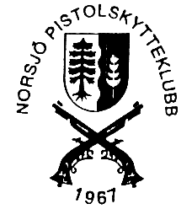
Inbjudan till
fältskjutning
KRM A vapen

Norsjö Pistolskytteklubb inbjuder härmed till kretsmästerskap A vapen och kretsfältskjutning för övriga vapen lördag den 29/6-19.

Vapengrupper: A, B, C, R (max 3 starter).

Klassindelning: Enligt skjuthandboken.

Vapen: Endast av SPSF godkända vapen får användas. Vapenkontroll i samband med anmälan.

Plats: Storlidens skjutbana, se skyltning vid utfarten från Norsjö till Norsjövallen.

Anmälan: I klubbstugan på tävlingsdagen mellan kl. 10.00-12.00. Skytt som önskar skjuta i mer än en vapengrupp skall göra anmälan senast kl. 10.30.

Avgift: 100 kr.

Prisutdelning: Snarast efter tävlingens slut, penningpriser till bästa 1/4.

Övrigt: Skjuthandboken gäller. Klubben förbehåller sig rätten att slå ihop klasser om deltagandet blir lågt. Glöm inte skyttekort, Propp/bricka skall användas, vapnen ska förvaras i hölster eller väska vid transport mellan stationerna enligt B.1.2.2 i nya skjuthandboken.

Fikaförsäljning.

Upplysningar: Lilian Holmqvist, tel 073-8145779

Dagge, 070-6059330
E-post: norsjopsk@gmail.com

Hjärtligt Välkomna!

